Artes Musicales 2° medio / Unidad 3 / OA 3;5 / Actividad 10

Interpretan cánones a cuatro voces, por ejemplo, Al oído de una muchacha de Alejandro Pino. En una primera instancia ensayan cada sección por separado, para luego armar la obra completa. Pueden acompañarse de instrumentos melódicos junto con el canto.

AL OÍDO DE UNA MUCHACHA
En Antología coral (Fondart, 2004)
Obra generosamente autorizada por la sucesión

Alejandro Pino
Texto de Federico García Lorca

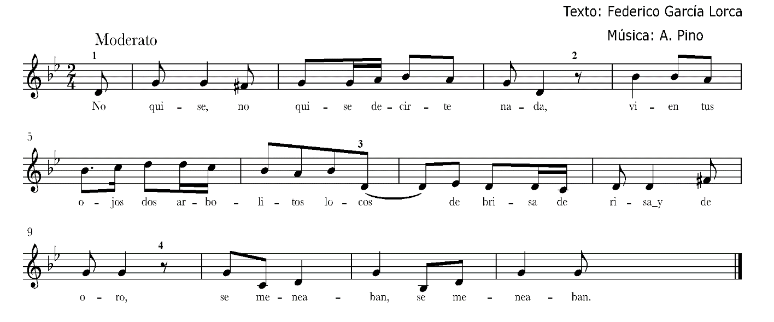

ARTES MUSICALES | Programa de Estudio | 2° medio

